inerWeb Edu | Filière Froid & Climatisation — F. Henninot  LP Privé Jacques Raynaud — Campus EQUATIO, Marseille

CAP IFCA | THÈME / DOMAINE | MES — Mise en service & analyse énergétique
SÉANCE N° 1 | Lecture du diagramme de Mollier et bilan énergétique (R134a) | NOTE /20
NIVEAU : CAP IFCA | NOM :
SÉQUENCE N° 13 | PRÉNOM :

Fiche d'activité élève

Nature de la séance : TP ☒ TD ☐ DS ☐ | Temps prévisionnel : 2 h 00 mn

MISE EN SITUATION Vous êtes technicien(ne) frigoriste en charge de la mise en service d'une installation frigorifique fonctionnant au R134a. Après stabilisation du banc, votre chef d'atelier vous demande de relever les paramètres de fonctionnement, de convertir les pressions relatives en pressions absolues, de tracer le cycle sur le diagramme de Mollier et d'établir le bilan énergétique (qo, w, qk et COP) afin de vérifier le bon fonctionnement de l'installation.

OBJECTIF À la fin de l'activité, l'élève sera capable de mettre en service un banc R134a, de relever et convertir les pressions, de lire les enthalpies sur le diagramme de Mollier, de calculer le bilan énergétique du cycle et de diagnostiquer la surchauffe et le sous-refroidissement.

Suivi et évaluation des compétences
Compétences travaillées | A | ECA | NA
C1.1 — Lire et interpréter un document technique (diagramme de Mollier)
C4.2 — Mettre en service les équipements
C4.5 — Mesurer, comparer des grandeurs (P, T, surchauffe, sous-refroidissement)
C5.1 — Diagnostiquer / analyser le fonctionnement de l'installation
C1.3 — Rendre compte (relevés, fiche)

A = Acquis · ECA = En Cours d'Acquisition · NA = Non Acquis
ON VOUS DONNE Un poste de travail propre et en sécurité · le banc R134a stabilisé (≥ 10 min) · un manifold BP/HP · un thermomètre de contact · le diagramme de Mollier R134a (ou le logiciel FRIGOLO) · une calculatrice.

N° | VOUS DEVEZ (travail à réaliser) | Espace(s) de travail
T1 | Préparer le poste, poser les manomètres, démarrer et stabiliser l'installation (20 mn) | Allée bâtis
T2 | Relever BP, HP, T aspiration, T refoulement, T liquide (3 relevés + moyenne) (25 mn) | Poste fixe
T3 | Convertir les pressions relatives en pressions absolues (BP, HP) (15 mn) | Poste fixe
T4 | Lire T0, Tk, h1, h2, h3, h4 sur le Mollier et calculer qo, w, qk, contrôle, COP (30 mn) | Table de travail
T5 | Tracer le cycle sur le diagramme de Mollier vierge (points 1-4, HP/BP) (20 mn) | Table de travail
T6 | Diagnostiquer (SR, SC, COP conformes ?) et rédiger la fiche compte rendu (20 mn) | Table de travail

Documents ressources

À RETENIR — CONVERSIONS & BILAN ÉNERGÉTIQUE Conversion : Pabs = Prel + 1,013 bar. Les températures T0 et Tk se lisent à partir des pressions absolues.
Les 4 points du cycle : 1 aspiration (entrée compresseur) · 2 refoulement · 3 liquide (sortie condenseur) · 4 sortie détendeur.
Bilan : qo = h1 − h4 (frigo) · w = h2 − h1 (compression) · qk = h2 − h3 (condensation) · détente h4 = h3 · contrôle qk = qo + w · COP = qo / w.
Surchauffe SR = T aspiration − T0 (cible 5–8 K) · Sous-refroidissement SC = Tk − T liquide (cible 4–7 K).

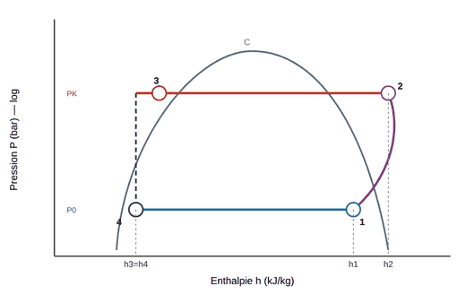 | 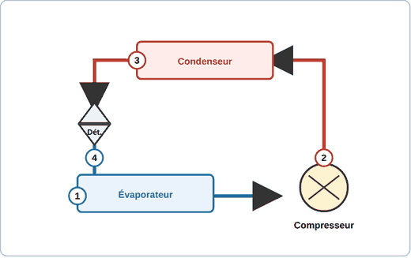
Fig. 1 — Cycle R134a sur le diagramme de Mollier (points 1-4). Fig. 2 — Repérage des 4 points sur le circuit.
T1 — Préparation et mise en service

# | Étape | ✓
1 | Contrôle visuel : intégrité des flexibles, vannes fermées, banc à l'arrêt | ☐
2 | Pose du manomètre BP sur la vanne d'aspiration, presse-étoupe serré | ☐
3 | Pose du manomètre HP sur la vanne de refoulement / départ liquide | ☐
4 | Purge des flexibles, vérification EPI (lunettes, gants, chaussures) | ☐
5 | Mise sous tension, démarrage compresseur, stabilisation (≈ 10 min) | ☐

T2 — Relevés (3 mesures espacées de 5 min + moyenne)

Après stabilisation (≥ 10 min), relevez trois fois les paramètres à 5 minutes d'intervalle, puis calculez la moyenne.
Relevé | BP rel (bar) | HP rel (bar) | T aspiration (°C) | T refoulement (°C) | T liquide (°C)
N° 1 (t = 0)
N° 2 (t = 5 min)
N° 3 (t = 10 min)
Moyenne

T3 — Conversion pression relative → pression absolue

FORMULE Pabs = Prel + 1,013 bar

Côté | Prel (bar) | + 1,013 | Pabs (bar) | T saturation (°C)
Basse pression (BP) |  |  |  | T0 = …… °C
Haute pression (HP) |  |  |  | Tk = …… °C

T4 — Lecture du diagramme & bilan énergétique

Sur le diagramme de Mollier, lisez les enthalpies aux 4 points puis calculez le bilan.
Grandeur | T0 | Tk | h1 (aspi) | h2 (refoul) | h3 = h4 (liquide)
Valeur lue | …… °C | …… °C | …… kJ/kg | …… kJ/kg | …… kJ/kg

CALCULS qo = h1 − h4 = ……… kJ/kg w = h2 − h1 = ……… kJ/kg qk = h2 − h3 = ……… kJ/kg
Contrôle : qk = qo + w ? ……… = ……… + ……… OUI ☐ NON ☐ COP = qo / w = ………

Question 4.1 — Rappelez pourquoi h4 = h3 (nature de la détente 3→4) :
...............................................................................................

T5 — Tracé du cycle sur le diagramme de Mollier

À partir de BP, HP, T0, Tk et des enthalpies, placez les points 1, 2, 3, 4, reliez-les, puis coloriez la HP en rouge et la BP en bleu.
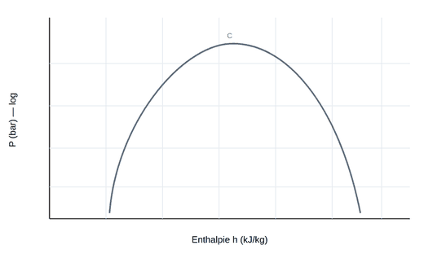
Fig. 3 — Diagramme de Mollier vierge à compléter : 1 aspiration · 2 refoulement · 3 liquide · 4 sortie détendeur.
Point | Signification | Repère de placement
1 | Entrée compresseur (vapeur surchauffée BP) | sur l'isobare P0, à droite de la vapeur saturée
2 | Refoulement (vapeur HP chaude) | sur l'isobare PK, à droite
3 | Sortie condenseur (liquide sous-refroidi) | sur l'isobare PK, à gauche de la courbe liquide
4 | Sortie détendeur (mélange liquide + vapeur BP) | sous la cloche, à la verticale du point 3

T6 — Diagnostic

SURCHAUFFE & SOUS-REFROIDISSEMENT SR = T aspiration − T0 = ……… K Cible 5–8 K ? OUI ☐ NON ☐
SC = Tk − T liquide = ……… K Cible 4–7 K ? OUI ☐ NON ☐
COP ≈ ……… Le fonctionnement est-il conforme ? OUI ☐ NON ☐

Question 6.1 — Une surchauffe trop faible provoque quel risque pour le compresseur ? Une surchauffe trop forte ?
...............................................................................................
...............................................................................................

Fiche d'évaluation élève

Questions / Étapes | Compétences | Indicateurs de réussite | Barème
T1 — Pose manos & MES | C4.2 | Ordre respecté, sécurité, étanchéité des raccords | /15
T2 — Relevés (3 + moyenne) | C4.5 | BP, HP, T° relevés et moyenne cohérente | /15
T3 — Conversion Prel→Pabs | C4.5 | Pabs justes, T0 / Tk lues | /15
T4 — Lecture Mollier & bilan | C1.1 | h1..h4 lus, qo/w/qk exacts, contrôle et COP | /25
T5 — Tracé du cycle | C1.1 | 4 points placés, HP/BP coloriés | /15
T6 — Diagnostic & compte rendu | C5.1 / C1.3 | SR, SC, COP interprétés, rédaction claire | /15
TOTAL BRUT |  |  | /100
NOTE RAMENÉE |  |  | /20

Fiche compte rendu de séquence

1. Préparation de l'activité : décrivez les étapes importantes de la préparation de votre poste, du système et de la démarche adoptée.

2. Procédure : décrivez les différentes étapes de votre activité (travail réalisé).

3. Analyse de votre travail : les résultats sont-ils conformes ? OUI ☐ NON ☐ — justifiez avec des critères de réussite.

4. Bilan : qu'avez-vous appris de nouveau ? Difficultés rencontrées ? Comment les éviter la prochaine fois ?

Corrigé — réservé enseignant

JEU DE VALEURS R134A (ÉVAPORATION ≈ 0 °C / CONDENSATION ≈ 40 °C) BP = 2,00 bar rel → 3,01 bar abs → T0 ≈ 0 °C · HP = 9,15 bar rel → 10,16 bar abs → Tk ≈ 40 °C.
T aspiration = 10 °C → SR = T1 − T0 = 10 K · T refoulement ≈ 52 °C · T liquide = 35 °C → SC = Tk − T3 = 5 K.
Enthalpies : h1 = 404 · h2 = 438 · h3 = h4 = 249 kJ/kg (détente isenthalpique).
qo = h1 − h4 = 155 kJ/kg · w = h2 − h1 = 34 kJ/kg · qk = h2 − h3 = 189 kJ/kg (contrôle qk = qo + w ✓) · COP = qo/w ≈ 4,6.
Débit qm = 0,05 kg/s → Q0 = 7,75 kW · Pabs = 1,70 kW · Qk = 9,45 kW (contrôle Qk = Q0 + Pabs ✓ ; COP = Q0/Pabs ≈ 4,6).
SR utile ~5–8 K, SC ~4–7 K. SR trop faible → coups de liquide ; SR trop forte → perte de puissance frigorifique.

